留下一个比你现在看到的更好的世界
——开源社区同学的梦
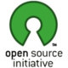
当我的代码无误地跑在一整个庞大的软件中时，无可否认的是，我是如此的高兴。然而，更让我感到兴奋的是，如果我的代码，能够毫无保留地跑在，这个世界上，千千万万个程序员的手中。当我的知识以及我的技术，能够给我带来财富上的自由时，无可否认的是，我是如此的高兴。然而，更让我感到幸福的是，如果我所掌握的知识和技术，能够时常被别人提起，成为他们获得更多知识，深入更多技术的关键。智慧和技术，都是值得为所有人分享的——而这些为大家传诵的智慧与技术，都会化为最为温婉的祝福，献给每一个愿意留下一个比你现在看到的更好的世界的人。
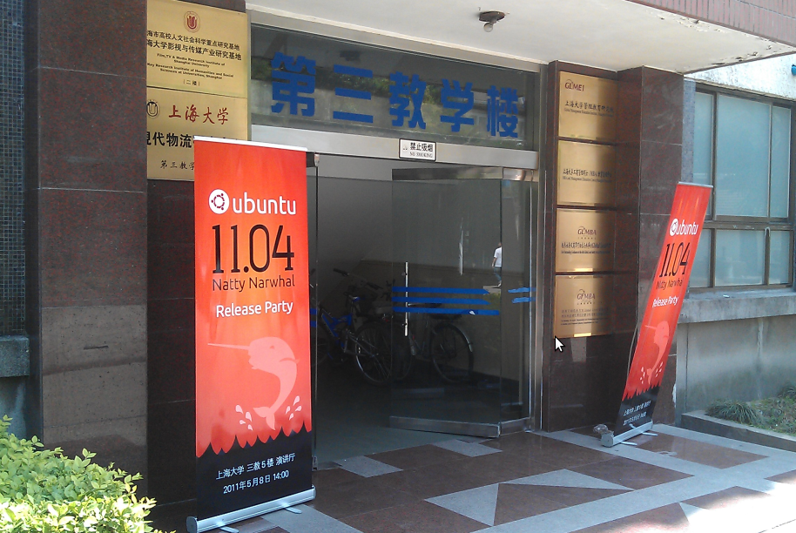
最开始的开源社区是在三年前由胡瀚森学长创立的，其实在最开始的时候，开源社区是一个几乎只有名号的组织，人数最少的时候只有两个人，到了我们这一届，开源社区已经逐渐有了起色，为了让开源社区不断地壮大，也为了我们自己的技术能够不断地进步直至成为一代“大神”，我们每年都会举办各式各样的活动，也会经常有同学、学长或者技术大牛来到我们社区做技术分享。
11年我们举办了Ubuntu 11.04 Natty的发布派对。Ubuntu是一个开放源代码的Linux操作系统，与Windows, MacOS齐名。我们社区推动Linux操作系统的原因是，它是一个自由开放的操作系统，每一个人都可以选择自己喜欢的方式和需求来进行定制——可以明确的看到每一个系统服务，每一个在运行的程序——更不会有所谓的无法取得管理员权限的问题。推动开放和自由的理念，我们社区几年以来都在尽力推广更有利的、更积极的行业环境。
到了今年，我们先是建立起了自己的人人公共主页，通过这个平台，我们吸引到了更多的同学关注我们的社区，也吸引到了更多的同学来参加我们的活动。
热爱技术热爱分享的人们每周都会在开源社区聚集，关注新的行业动向，关注新的技术和新的知识。近几个月内，我们陆续举办了许多活动。
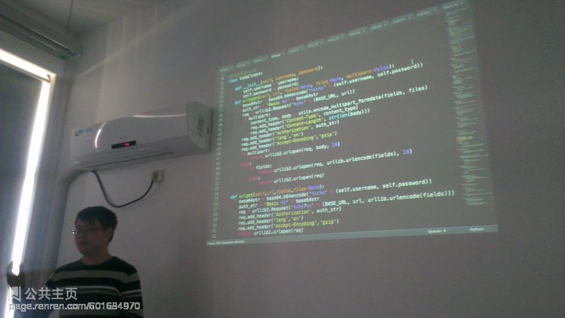
在4月12日我们邀请到了软件测试协会的陈晔工程师来为我们讲授有关软件测试的主题，了解最新的行业动向。他本人致力于实现，将软件测试从行业中弱于软件开发的地位提升至与其他技术方向平等水平的梦想。
在4月份，我们还组织了同学参加了GOOGLE 的 CODE JAM 比赛，这一比赛是全球性的，我们虽然知道可能我们的技术还达不到那么高，但是既然参加了这个比赛，我们就要全力以赴，在参加比赛的过程中，我们也收获了不少，感觉离IT大神的梦想又近了一步。
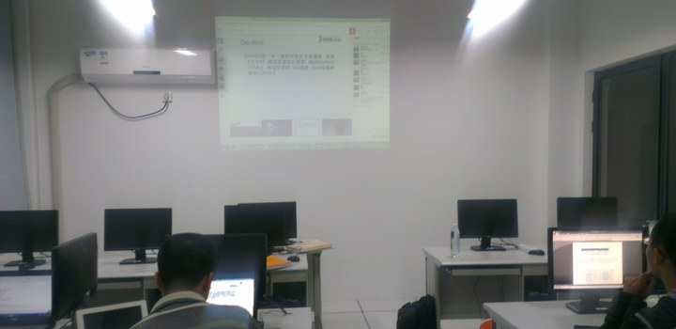
我们同时也在举办算法导论学习分享会的系列活动，主要以学生之间交流算法思想为主体的活动，我们梦想着任何一个参加我们讨论会的同学，在活动中能够不仅对自己的学业有所帮助，更希望他们能够从中真正学到一些东西。我们在此同时还相继穿插举办了一系列程序语言拓展活动，开发库的介绍，不同操作系统对比，优秀编辑器的选择以及使用技巧等讲座活动。
到后来的宝山、延长分别办活动的开源社区，直到现在有自己的实验室，有自己的教室，有每周固定的活动时间的开源社区。这一切都离不开上海大学给予我们的支持，前来分享的同学们、大牛们的热情以及一直以来对这个开源梦想抱有热切愿望的同学们。
只要开源的精神还在继续，那么我们的梦想也会继续，在未来的日子里，我希望开源的精神会深入更多的人的心中。
